- У детей-обидчиков в ходе медиации появляется возможность понять другую сторону, помириться, проявить раскаяние, посильно возместить причиненный вред, принести извинения и услышать слова прощения, осознать причины своего поступка и понять, что нужно делать, чтобы в дальнейшем не причинять вред другим людям.

- Детям-правонарушителям восстановительная программа дает возможность не чувствовать себя «хулиганами» или людьми, которыми взрослые всегда недовольны, восстановить хорошее отношение со стороны ребят, родителей и педагогов, планировать для себя такое будущее, которое поможет избежать попадания в ситуации острых конфликтов или правонарушений.

Что школьники могут сделать для развития службы примирения:

- Осваивать переговорные техники и восстановительные программы.
- Помогать друзьям, сверстникам (и родителям) в примирении.
- Рекомендовать друзьям обращаться в службу примирения

Ответственные за работу службы школьной медиации
Нечаева М.Л., педагог-организатор
Руководитель службы медиации:
Магрычева А.А. – отв. за соц. работу
Члены службы медиации:
Нечаева М.Л. – педагог-организатор
Макарова Е.В. - учитель

606241, Нижегородская обл., с. Берендеевка,
ул. Центральная, дом 21
Тел.: (883149)32-3-17
E-mail: xgg2009@rambler.ru

БЕРЕНДЕЕВСКАЯ СРЕДНЯЯ ШКОЛА

Служба школьной медиации

Информация для учащихся
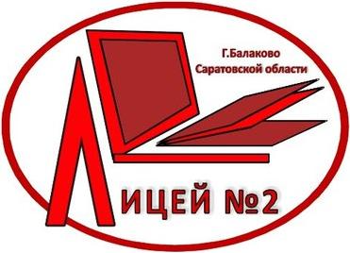


2018 год

Зачем нужна медиация в школе?

Главная цель медиации - превратить школу в безопасное, комфортное пространство для всех участников образовательного процесса (учеников, учителей, родителей и т.д.)
Школьная медиация нужна для мирного решения проблем, снижения уровня конфликтности в школе и сохранения добрых отношений. В мировой практике это один из способов разрешения споров, в котором нейтральная сторона, называемая медиатором, способствует выработке внесудебного решения.

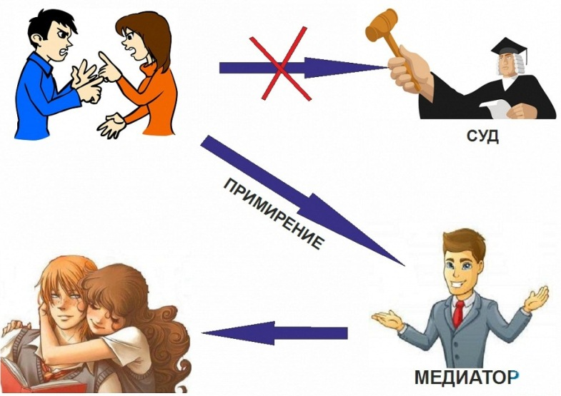

Зачем нужна медиация
детям?

В процессе медиации каждый участник, как ребенок, так и взрослый, как обидчик, так и «жертва», может рассчитывать на то, что будет выслушан , его постараются понять, он сможет высказать свою позицию и видение ситуации, а также может предложить свою альтернативу разрешения конфликта.
Такое общение в доверительной, уважительной обстановке, создает необходимое чувство безопасности, где можно разрешить спор, где стороны могут прийти к соглашению, которое, скорее всего, будет реализовано.

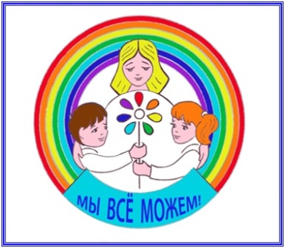

Чем служба школьной медиации может помочь школьникам?
-Научиться конструктивно общаться со сверстниками и взрослыми.

- Научиться убеждать других словами, а не силой.

- Участвовать в интересной «взрослой» и общественно полезной (волонтерской) деятельности.

- Научиться самоорганизации, стать более ответственными и культурными.

- Научиться конструктивно выходить из конфликта, ссоры, обиды, чтобы конфликты не перерастали в правонарушения.

- Помогать другим мириться (своим друзьям, сверстникам и родителям).

- Начать осваивать новую профессию - медиатор, получить уникальные навыки и опыт миротворческой деятельности.

- Лучше понимать сверстников и взрослых.

- Школьникам, пострадавшим от правонарушений, почувствовать себя в безопасности и поверить, что справедливость восстановлена и нет враждебности и угрозы со стороны других ребят.
Комсомольская ул., д. 47/1, г. Балаково, Саратовская область, Россия, 413857
Тел.: (8 8453) 46-12-80 ,
E-mail: licey2.bal@bk.ru
http://licey2-bal.ucoz.ru

